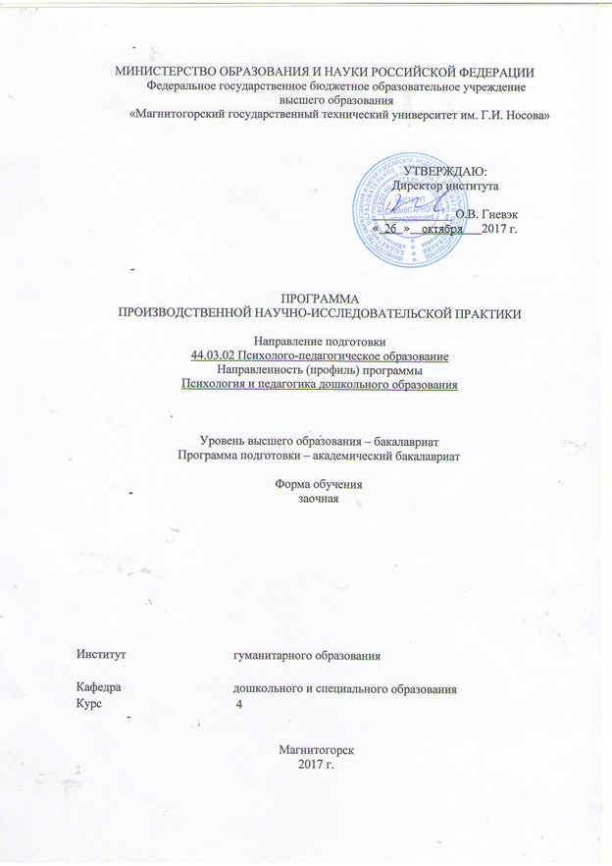

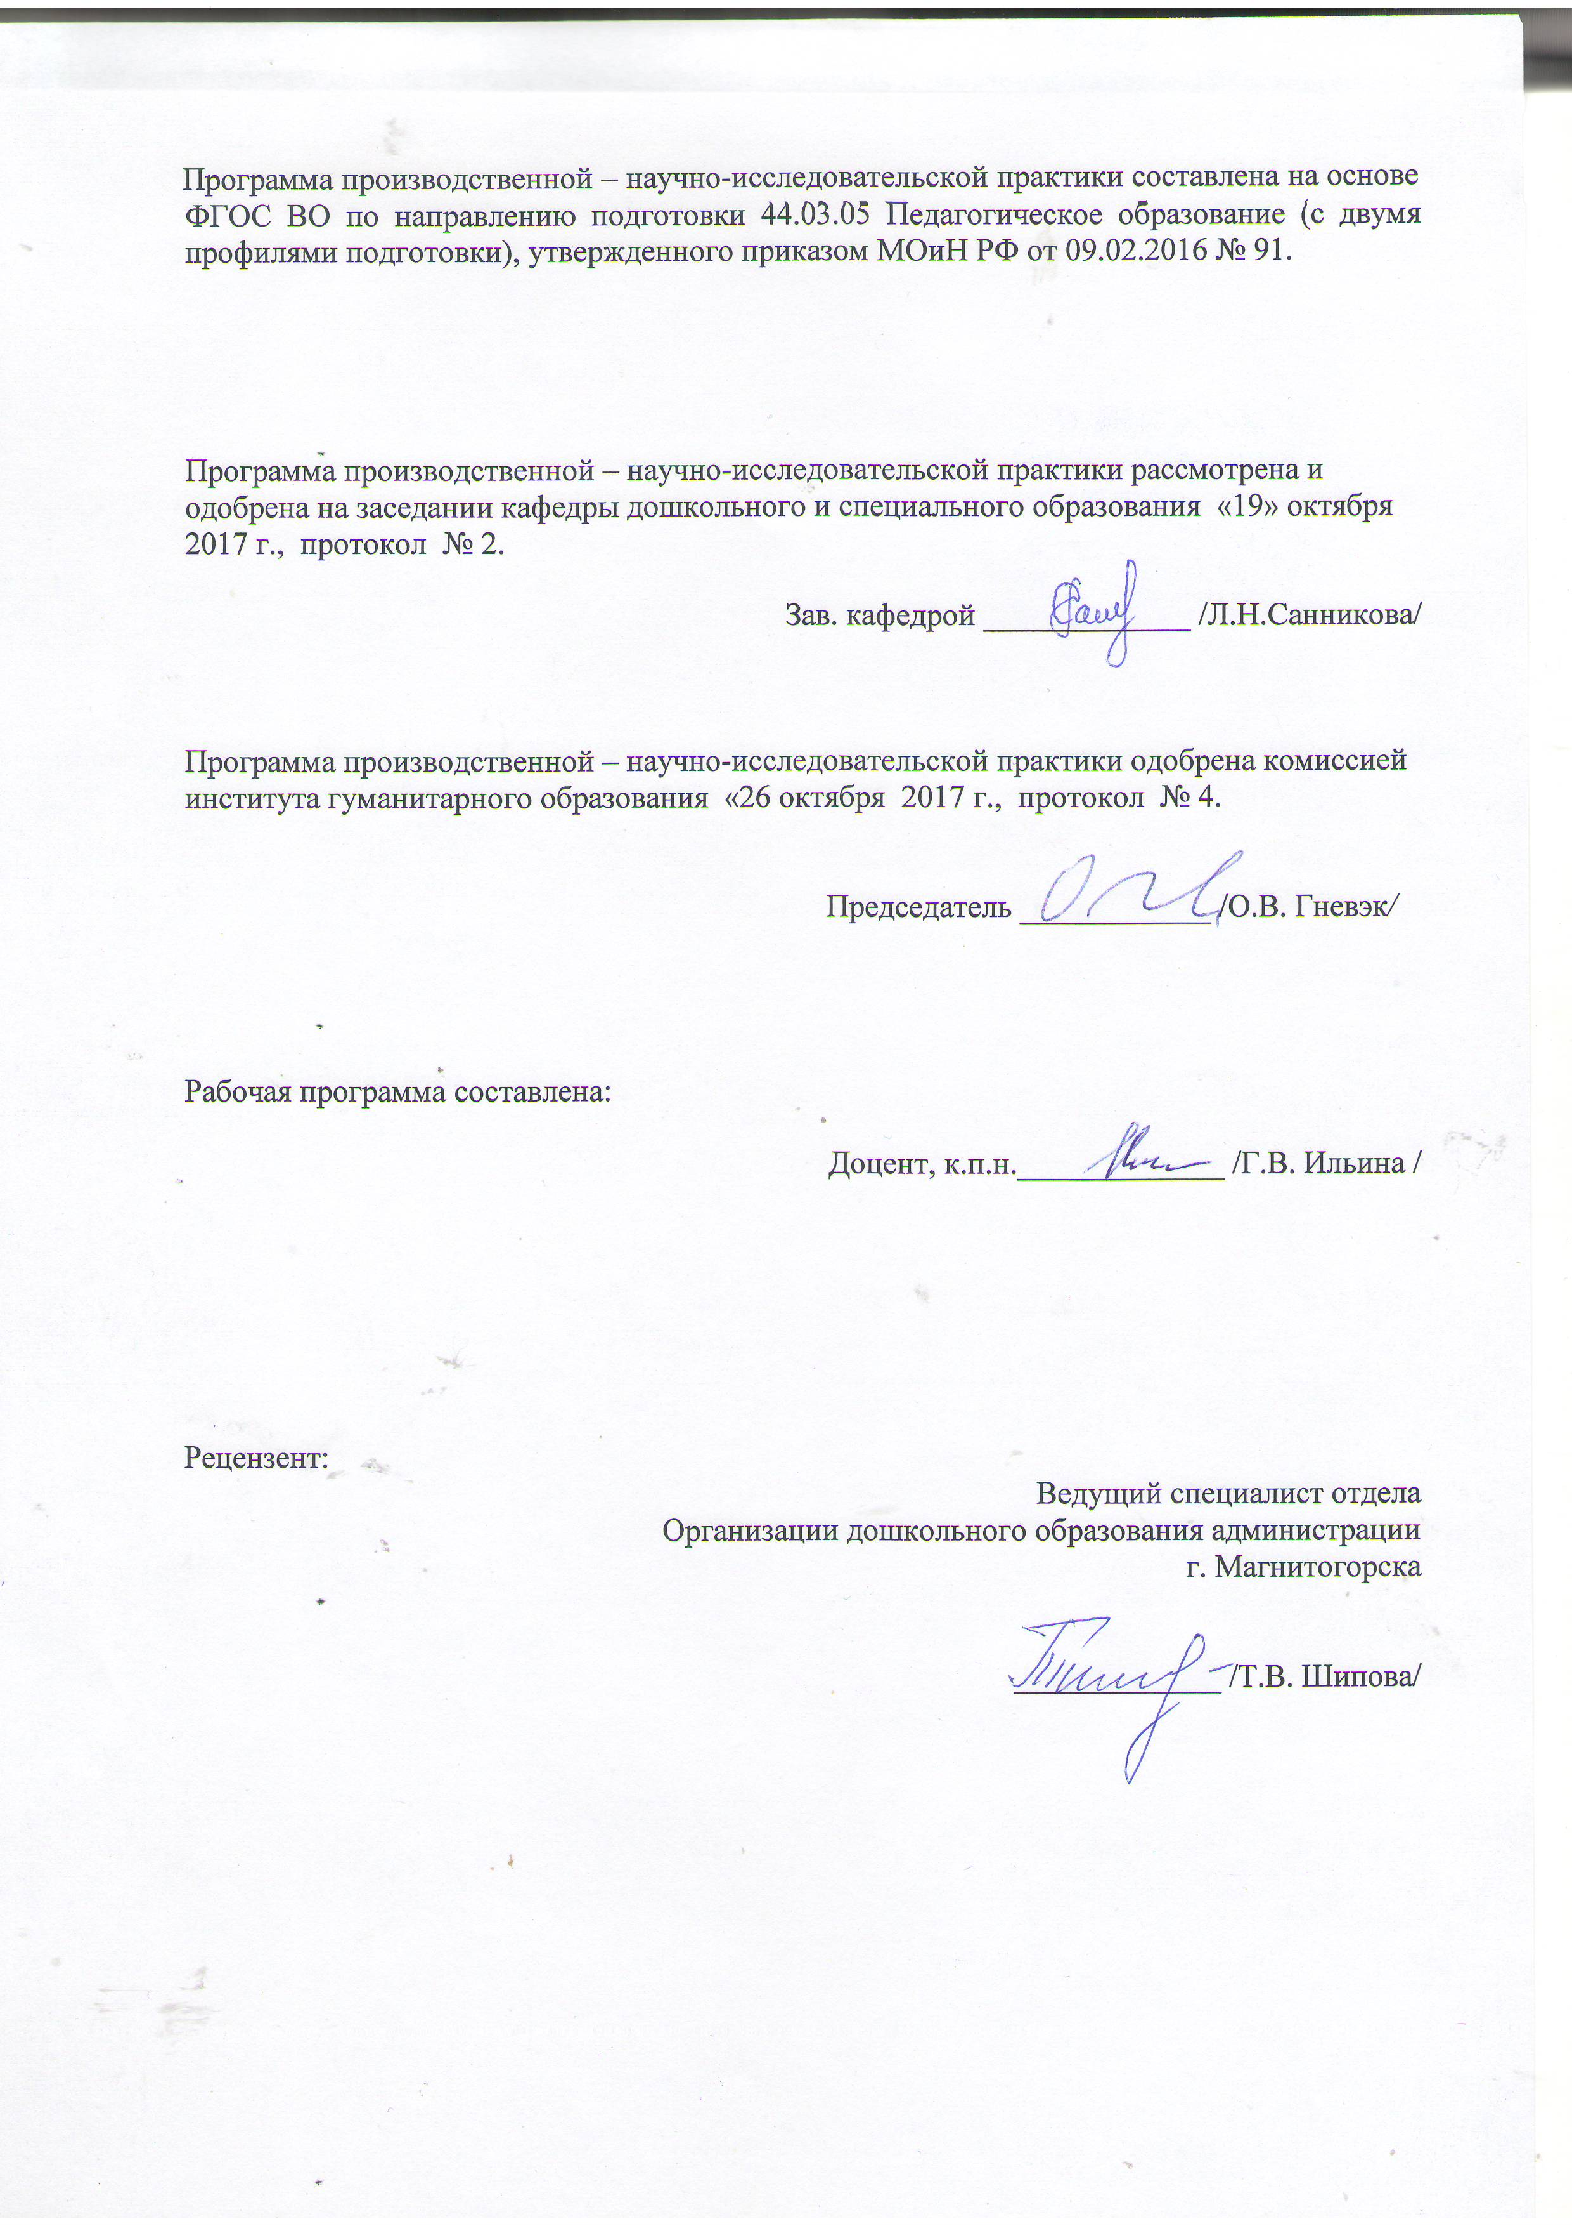

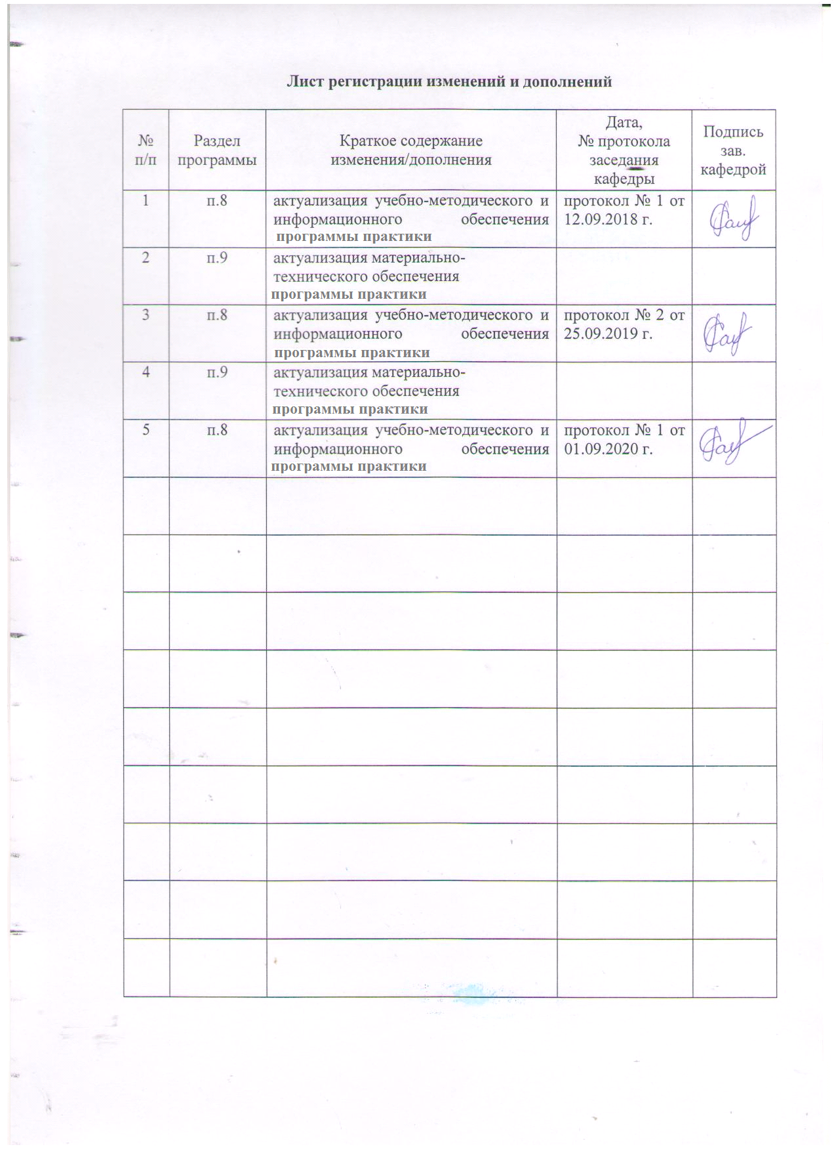

# **1 Цели производственной - научно-исследовательской практики**

Целями производственной - научно-исследовательской практики бакалавра являются: закрепление теоретических знаний, получаемых в ходе теоретической подготовки, и приложение их к исследованию и решению практических психолого-педагогических задач.

## 2 Задачи **производственной** **научно-исследовательской практики**

Задачами производственной - научно-исследовательской практики являются:

- формирование у бакалавров устойчивого интереса к научному познанию;

- формирование умения работать с научной литературой, осуществлять сбор и обработку научной информации в процессе выполнения научно-исследовательской работы;

- формирование готовности использовать методы диагностики развития, общения, деятельности детей разных возрастов

- формирование способности осуществлять сбор данных об индивидуальных особенностях дошкольников, проявляющихся в образовательной деятельности и взаимодействии со взрослыми и сверстниками;

- формирование и развитие таких профессиональных качеств как самостоятельность, инициативность, творческое мышление, ответственность.

# 3 Место **производственной - научно-исследовательской** **практики** в структуре образовательной программы подготовки бакалавра

Производственная - научно-исследовательская практика входит в блок 2 образовательной программы подготовки бакалавров по направлению 44.03.02 «Психолого-педагогическое образование» профиль «Психология и педагогика дошкольного образования».

Производственная - научно-исследовательская практика предполагает наличие умений поиска необходимой литературы, включая Интернет-источники, самостоятельной работы с литературой, умений осуществлять мониторинг, обработку и представление научной информации. Эти умения должны быть сформированы в результате освоения предшествующих дисциплин: «Методология научного исследования», «Теории обучения и воспитания», «Педагогика развития», «Психология развития», «Психолого-педагогическая диагностика», «Практикум по научно-исследовательской работе».

Производственная - научно-исследовательская практика связана с производственной – педагогической практикой, производственной – практикой по получению профессиональных умений и опыта профессиональной деятельности, а также с производственной – преддипломной практикой.

Знания, умения и навыки, полученные в ходе выполнения производственной - научно-исследовательской практики, необходимы для подготовки и защиты выпускной квалификационной работы в ходегосударственной итоговой аттестации.

## 4 Место проведения **производственной - научно-исследовательской** **практики**

Производственная - научно-исследовательская практика проводится на базе:

- научно-исследовательской лаборатории коррекционной педагогики кафедры дошкольного и специального образования;

- учреждений дошкольного, общего, дополнительного образования;

- учреждений и организаций специального и инклюзивного образования

Способ проведения научно-исследовательской практики – стационарный.

Научно-исследовательская практика осуществляется в 6 и 7 семестрах непрерывно.

**5 Компетенции обучающегося, формируемые в результате** выполнения производственной - научно-исследовательской практики, и планируемые результаты

В результате выполнения научно-исследовательской практики у обучающего должны быть сформированы следующие компетенции:

| Структурный элемент  компетенции | Уровень освоения компетенций |
| --- | --- |
| **ОПК-3:** готовностью использовать методы диагностики развития, общения, деятельности детей разных возрастов | |
| **Знать:** | * методы диагностики развития, общения, деятельности детей разных возрастов |
| **Уметь:** | * применять методы диагностики для выявления уровня развития, общения, деятельности детей разных возрастов |
| **Владеть:** | * исследовательской терминологией |
| **ПК-5:** способностью осуществлять сбор данных об индивидуальных особенностях дошкольников, проявляющихся в образовательной деятельности и взаимодействии со взрослыми и сверстниками | |
| **Знать:** | - способы осуществления сбора данных об индивидуальные особенности дошкольников, проявляющиеся в образовательной деятельности и взаимодействии со взрослыми и сверстниками |
| **Уметь:** | - осуществлять сбор данных об индивидуальных особенностях дошкольников, проявляющихся в образовательной деятельности и взаимодействии со взрослыми и сверстниками;  - систематизировать и обобщать данные об индивидуальных особенностях дошкольников, проявляющихся в образовательной деятельности и взаимодействии со взрослыми и сверстниками; |
| **Владеть:** | - научным стилем изложения |

# **6 Структура и содержание производственной - научно-исследовательской практики**

В 8 семестре

ЗЕТ-3 Колич-во часов 108

Кол-во недель _1 __1/3__

–внеаудиторная – __0,4___ акад. часов

– самостоятельная работа _99,8_ акад. часов.

– в форме практической подготовки – 108 акад. часов

|  |  |  |  |  |
| --- | --- | --- | --- | --- |
| №  п/п | Этап выполнения НИР* | Семестр 6,7 | Вид работы | Код и структурный элемент компетенции |
| 1 | *Теоретический этап* | 6 | Анализ психолого-педагогической литературы по проблеме НИР.  Уточнение ведущих понятий исследования.  Теоретическое обоснование системы мер (условий, содержания, методов, средств, технологий и пр.), обеспечивающих эффективность исследуемого процесса. | *ПК-5 - зув* |
| 2 | *Экспериментальный этап* | 7 | Диагностика исследуемого процесса.  Разработка методических рекомендаций по совершенствованию исследуемого процесса. | *ОПК-3-зув* |

# 7 Оценочные средства для проведения промежуточной аттестации

Видами промежуточной аттестации по производственной-научно-исследовательской практике согласно учебному плану выступает зачет с оценкой в 8 семестре.

По итогам промежуточной аттестации выставляются оценки «отлично», «хорошо», «удовлетворительно», «неудовлетворительно».

Зачет с оценкой ставится на основании отчетных документов, представленных в отчете по производственной-научно-исследовательской практике (ПНИП), и позволяющих оценить уровень сформированности компетенций.

Отчетная документация студентов

по производственной - научно-исследовательской практике

|  |  |  |  |
| --- | --- | --- | --- |
| Этап | Семестр | Содержание отчетной документации | Процедура оценивания |
| Первый этап-Теоретический | 6 семестр | 1. Анализ психолого-педагогической литературы по проблеме НИР. 2. Уточнение ведущих понятий исследования. 3. Теоретическое обоснование системы мер (условий, содержания, методов, средств, технологий и пр.), обеспечивающих эффективность исследуемого процесса. | Зачет с оценкой  Отчет по ПНИП (6семестр) |
| Второй этап-Экспериментальный | 7семестр | 1. Диагностика исследуемого процесса. 2. Разработка методических рекомендаций (материалов) по совершенствованию исследуемого процесса. | Зачет с оценкой  Отчет по ПНИП (7семестр) |

*Этапы, показатели, критерии формирования компетенций*

|  |  |  |  |  |  |
| --- | --- | --- | --- | --- | --- |
| Этап освоения | Компетенции | Показатель | Критерии | Шкала оценивания | Процедура оценивания |
| Первый этап -теоретический-6семестр.  Второй этап-экспериментальный-7семестр | ПК-5 | **Знать:**  - способы сбора данных об индивидуальных особенностях дошкольников, проявляющихся в образовательной деятельности и взаимодействии со взрослыми и сверстниками  - методы диагностики развития, общения, деятельности детей разных возрастов | - имеет частичные знания;  - имеет необходимые знания;  - имеет достаточные знания | 50 – 68  69 – 85  86 - 100 | Зачет с оценкой  Защита  отчета |
| **Владеть:**  научным стилем изложения | - частично владеет;  - в основном владеет;  - творчески владеет | 50 – 68  69 – 85  86 - 100 |
| **Уметь**:  - осуществлять сбор данных об индивидуальных особенностях дошкольников, проявляющихся в образовательной деятельности и взаимодействии со взрослыми и сверстниками;  - систематизировать и обобщать данные об индивидуальных особенностях дошкольников, проявляющихся в образовательной деятельности и взаимодействии со взрослыми и сверстниками; | - испытывает значительные затруднения в реализации умения;  - испытывает незначительные затруднения в реализации умения;  - умеет самостоятельно | 50 – 68  69 – 85  86 - 100 |
| ОПК-3 | **Знать:**  - методы диагностики развития, общения, деятельности детей разных возрастов | - имеет частичные знания;  - имеет необходимые знания;  - имеет достаточные знания | 50 – 68  69 – 85  86 - 100 | Зачет с оценкой  Защита  отчета |
| **Уметь:**  - применять методы диагностики для выявления уровня развития, общения, деятельности детей разных возрастов | - испытывает значительные затруднения в реализации умения;  - испытывает незначительные затруднения в реализации умения;  - умеет самостоятельно | 50 – 68  69 – 85  86 - 100 |
| **Владеть**:  - исследовательской терминологией | - частично владеет;  - в основном владеет;  - творчески владеет | 50 – 68  69 – 85  86 - 100 |

**Образовательные и информационные технологии, используемые в производственной - научно-исследовательской практике**

При выполнении производственной научно-исследовательской практики используются следующие технологии:

- информационные – технологии поиска информации

- портфолио – технологии накопления систематизации информации

- технологии организации контент-анализа

- технологии организации самостоятельной работы

Ведущим методом обучения выступает проблемный метод, который позволяет подвести бакалавров к постановке и решению исследовательских задач в соответствии с ФГОС ДО по направлению подготовки бакалавров, реализация компетентностного подхода предусматривает широкое использование в образовательном процессе активных и интерактивных форм.

в рамках научно-исследовательской практики предусмотрены: участие в научно-практических конференциях, форумах, выступления с докладами и публикации статей.

## 8 Учебно-методическое и информационное обеспечение производственной – научно-исследовательской практики

**а) Основная литература**:

1. Бабунова, Е. С. Психолого-педагогическая диагностика : практикум / Е. С. Бабунова ; МГТУ. - Магнитогорск : МГТУ, 2016. - 1 электрон. опт. диск (CD-ROM). - Загл. с титул. экрана. - URL: <https://magtu.informsystema.ru/uploader/fileUpload?name=2352.pdf&show=dcatalogues/1/1129999/2352.pdf&view=true> (дата обращения: 25.09.2020). - Макрообъект. - Текст : электронный. - Сведения доступны также на CD-ROM.

2. Организация учебных и производственных практик, подготовка к итоговой государственной аттестации : учебно-методическое пособие / сост. : Д. С. Бужинская, А. В. Подгорская, Т. А. Славута, А. М. Юсупова ; МГТУ. - Магнитогорск : МГТУ, 2018. - 1 электрон. опт. диск (CD-ROM). - Загл. с титул. экрана. - На тит. л. сост. указаны как авт. - URL: <https://magtu.informsystema.ru/uploader/fileUpload?name=3604.pdf&show=dcatalogues/1/1524569/3604.pdf&view=true> (дата обращения: 25.09.2020). - Макрообъект. - Текст : электронный. - ISBN 978-5-9967-1140-6. - Сведения доступны также на CD-ROM.

3. Волощук, Т. Г. Производственная практика : учебное пособие / Т. Г. Волощук ; МГТУ. - Магнитогорск : МГТУ, 2016. - 1 электрон. опт. диск (CD-ROM). - Загл. с титул. экрана. - URL: <https://magtu.informsystema.ru/uploader/fileUpload?name=11.pdf&show=dcatalogues/1/1130119/11.pdf&view=true> (дата обращения: 25.09.2020). - Макрообъект. - Текст : электронный. - Сведения доступны также на CD-ROM.

**б) Дополнительная литература**

1. Кузнецова, Н. В. Производственная практика : учебное пособие / Н. В. Кузнецова, Ю. Г. Терентьева ; МГТУ. - Магнитогорск : МГТУ, 2016. - 1 электрон. опт. диск (CD-ROM). - Загл. с титул. экрана. - URL: <https://magtu.informsystema.ru/uploader/fileUpload?name=11.pdf&show=dcatalogues/1/1130119/11.pdf&view=true> (дата обращения: 25.09.2020). - Макрообъект. - Текст : электронный. - Сведения доступны также на CD-ROM.

2. Антоненко, Ю. С. Учебная - практика по получению первичных профессиональных умений и навыков (музейная практика) : учебно-методическое пособие / Ю. С. Антоненко, В. В. Ячменева ; МГТУ. - Магнитогорск : МГТУ, 2018. - 1 электрон. опт. диск (CD-ROM). - Загл. с титул. экрана. - URL: <https://magtu.informsystema.ru/uploader/fileUpload?name=3699.pdf&show=dcatalogues/1/1527546/3699.pdf&view=true> (дата обращения: 25.09.2020). - Макрообъект. - Текст : электронный. - Сведения доступны также на CD-ROM.

5. Самостоятельная работа студентов вуза : практикум / составители: Т. Г. Неретина, Н. Р. Уразаева, Е. М. Разумова, Т. Ф. Орехова ; Магнитогорский гос. технический ун-т им. Г. И. Носова. - Магнитогорск : МГТУ им. Г. И. Носова, 2019. - 1 CD-ROM. - Загл. с титул. экрана. - URL: <https://magtu.informsystema.ru/uploader/fileUpload?name=3816.pdf&show=dcatalogues/1/1530261/3816.pdf&view=true> (дата обращения: 25.09.2020). - Макрообъект. - Текст : электронный. - Сведения доступны также на CD-ROM.

|  |
| --- |
| **в)** **Методические** **указания:** |
| Санникова Л.Н., Н.И.Левшина Н.И. Промежуточная аттестация: система мониторинга качества образовательной деятельности обучающихся: методические рекомендации для обучающихся – Магнитогорск: Изд-во Магнитогорск. гос. техн. университета им.Г.И.Носова, 2019. -18 с. (25 шт. в библиотеке МГТУ). |

**г) Программное обеспечение и Интернет-ресурсы:**

Программное обеспечение

|  |  |  |
| --- | --- | --- |
| Наименование ПО | № договора | Срок действия лицензии |
| MS Windows 7 | Д-1227 от 08.10.2018  Д-757-17 от 27.06.2017 | 11.10.2021  27.07.2018 |
| MS Office 2007 | № 135 от 17.09.2007 | бессрочно |
| FAR Manager | свободно распространяемое | бессрочно |
| 7Zip | свободно распространяемое | бессрочно |

|  |  |  |  |
| --- | --- | --- | --- |
| **Профессиональные** **базы** **данных** **и** **информационные** **справочные** **системы** | | | |
|  | Название курса | Ссылка |
|  | Национальная информационно-аналитическая система – Российский индекс научного цитирования (РИНЦ) | URL: <https://elibrary.ru/project_risc.asp> |
|  |
|  | Поисковая система Академия Google (Google Scholar) | URL: <https://scholar.google.ru/> |
|  | Информационная система - Единое окно доступа к информационным ресурсам | URL: <http://window.edu.ru/> |
|  | Электронные ресурсы библиотеки МГТУ им. Г.И. Носова | <http://magtu.ru:8085/marcweb2/Default.asp> |
|  | Российская Государственная библиотека. Каталоги | <https://www.rsl.ru/ru/4readers/catalogues/> |
|  | Университетская информационная система РОССИЯ | <https://uisrussia.msu.ru> |
|  | Международная реферативная и полнотекстовая справочная база данных научных изданий «Scopus» | <http://scopus.com> |
|  | Международная база полнотекстовых журналов Springer Journals | <http://link.springer.com/> |
|  | Международная база справочных изданий по всем отраслям знаний SpringerReference | <http://www.springer.com/references> |
|  | Электронная база периодических изданий East View Information Services, ООО «ИВИС» | <https://dlib.eastview.com/> |
|  | Международная наукометрическая реферативная и полнотекстовая база данных научных изданий «Web of science» | <http://webofscience.com> |

# 9 Материально-техническое обеспечение производственной – научно-исследовательской практики

Материально-техническое обеспечение базы практики – организации дошкольного, общего, дополнительного образования, учреждения и организации специального и инклюзивного образования, научно-исследовательская лаборатория коррекционной педагогики кафедры - позволяет в полном объеме реализовать цели и задачи практики и сформировать соответствующие компетенции.

Индивидуальные и групповые консультации, самостоятельная работа студентов осуществляется на базе МГТУ им. Г.И. Носова.

Материально-техническое обеспечение на базе МГТУ им. Г.И.Носова:

|  |  |
| --- | --- |
| Тип и название аудитории | Оснащение аудитории |
| Учебные аудитории для проведения групповых и индивидуальных консультаций, текущего контроля и промежуточной аттестации | Доска, мультимедийный проектор, экран |
| Помещения для самостоятельной работы обучающихся | Персональные компьютеры с пакетом MS Office, выходом в Интернет и с доступом в электронную информационно-образовательную среду университета |
| Помещение для хранения и профилактического обслуживания учебного оборудования | Шкафы для хранения учебно-методической документации, учебного оборудования и учебно-наглядных пособий |

Приложение 1

# Министерство науки и высшего образования Российской Федерации

Федеральное государственное бюджетное образовательное учреждение

высшего образования

**«Магнитогорский государственный технический университет им. Г.И. Носова»**

(ФГБОУ ВО «МГТУ им. Г.И.Носова»)

Кафедра _________________________

**ОТЧЕТ**

**ПО ПРОИЗВОДСТВЕННОЙ - ПРАКТИКЕ**

**по получению профессиональных умений и опыта профессиональной деятельности**

Исполнитель:__________________, студент ___ курса, группа

Руководитель практики: ______________

Период прохождения производственной практики

Работа защищена «___» _________ 20___ г. с оценкой _________ / _________

(оценка) (подпись)

Магнитогорск, 20__

Приложение 2

# Министерство науки и высшего образования Российской Федерации

Федеральное государственное бюджетное образовательное учреждение

высшего образования

**«Магнитогорский государственный технический университет им. Г.И. Носова»**

(ФГБОУ ВО «МГТУ им. Г.И. Носова»)

Кафедра дошкольного и специального образования

**ОТЧЕТ**

**ПО ПРОИЗВОДСТВЕННОЙ –**

**НАУЧНО-ИССЛЕДОВАТЕЛЬСКОЙ ПРАКТИКЕ**

**(7 СЕМЕСТР)**

Тема ВКР: ___________________________________________

___________________________________________________

Отчетная документация:

1. Диагностика исследуемого процесса.
2. Методические рекомендации (материалы) по совершенствованию исследуемого процесса.
3. Публикация (сертификат участника конференции или копия статьи).

Исполнитель: _____________________ студент ______ курса, группа _________

(Ф.И.О.)

Руководитель практики: ________________________________________________

(Ф.И.О. должность, уч. степень, уч. звание)

Работа защищена "_____" _________ 20__г. с оценкой _____________ ___________

(оценка) (подпись)

Магнитогорск, 20__